Виховний захід для учнів початкової школи

« Мамин рушник – оберіг дому»

***Мета заходу:*** Продовжити ознайомлювати дітей з українськими народними звичаями, поповнювати знання про традицію застосування рушника, призначення рушника; виховувати повагу до праці майстринь-вишивальниць і ткаль, до матері- трудівниці, до своєї Батьківщини.

***Обладнання:*** Виставка рушників вишитих сільськими народними майстринями, аудіозаписи українських мелодій, запис пісні «Пісня про рушник».

**Хід заходу**

*Учні та гості оглядають виставку рушників. Звучить запис «Пісні про рушник»*

*Вступне слово вчителя*. Сьогодні ми зібрались у нашій святковій залі, щоб поговорити про найцінніші речі в житті кожної людини. Оглядаючи цю чудову виставку наших односельців-майстринь нікого не залишають байдужими ось ці чудові рушники. Наш народ багатий прислів’ями та приказками: «Хата без рушників, що родина без дітей», «Держи хату у віночку, а рушник – на кілочку». Коли ми подивимось до вишитих рушників, то помітимо, що найчастіше вони вишивались двома кольорами. Які ж це кольори? Вірно – це червоний і чорний.

*1-й ведучий*. По тому, які рушники і скільки їх було в оселі складалася думка про жінку і її дочок. Вишитий рушник створював настрій, був вказівником людської праці.

*2-й ведучий.* Кожен колір має свою історію. Червоний колір - колір калини, вишні, щастя людського, сонечка ясного. Чорний колір – це колір землі нашої родючої, а інколи і смутку. Крім калини майстрині вишивали на рушниках і інші рослини. Це – чорнобривці, барвінок, мальви та маки. А ще доповнювали орнаменти на рушниках різні птахи: півники, лебеді, голуби і дивовижні птахи.

*1-й учень.*

Біле поле полотняне,

Рівно ткане, чисто пране,

А по ньому голка ходить

За собою нитку водить,

Покрутнеться так і сяк –

Зацвіте червоний мак.

Зазирне і там і тут –

Василечки зацвітуть,

Застрибає навпрошки –

Пожовтіють колоски,

А пройдеться поволі –

Зарясняться листочки у полі –

Біле поле полотняне,

Рушничок барвистим стане.

*(Дівчатка класу танцюють таночок «Рушничок»)*

*2-й учень*

Я люблю свою хату,

І подвір’я й садок.

Де і сонця багато

І в жару холодок.

*3-й учень*

Тихо й затишно квіти коло хати цвітуть.

І невтомно все літо бджоли в цвіті гудуть.

*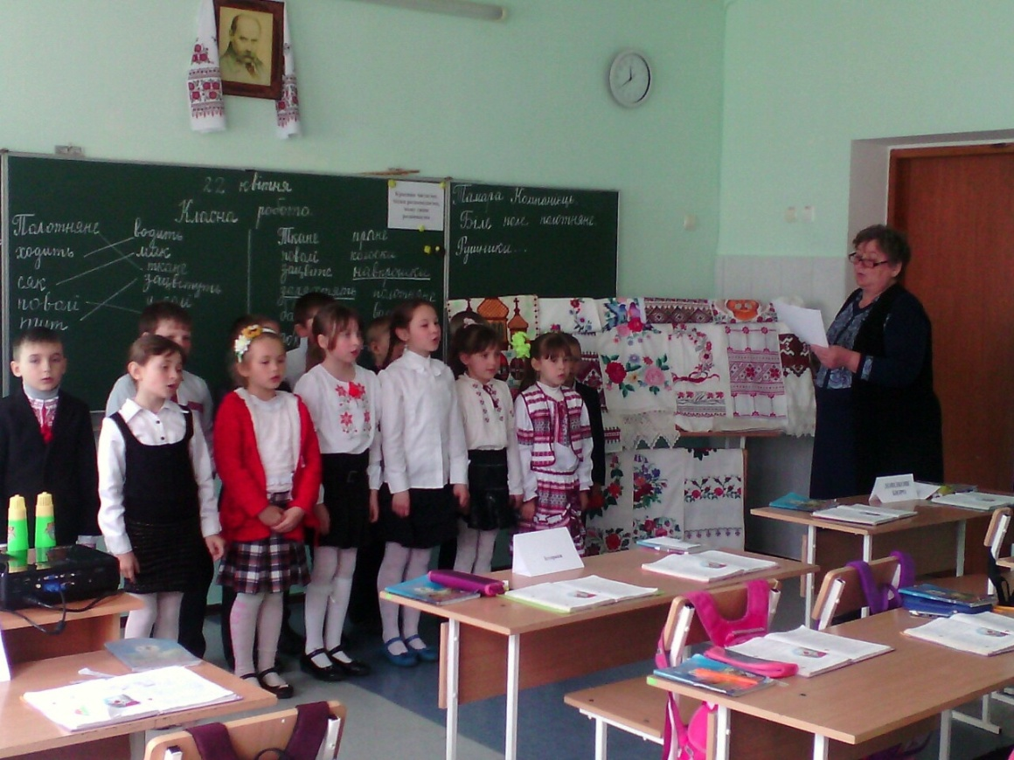4-й учень*

Все для мене тут рідне:

Стіни – білі, як сніг,

І віконце привітне

І дубовий поріг.

*5-й учень*

І ряденця строкаті,

Й рушники на стіні, -

Навіть дим в нашій хаті

Рідно пахне мені.

*1-й ведучий*

У кожного рушника було цікаве і довге життя. Рушник, на якому підносили коровай чи хліб та сіль, був у великій пошані.

На Україні був давній звичай. Весною, коли зеленіли хліба, люди виходили в поле родиною і тричі обходили поле, несучи на рушнику хліб-сіль, щоб врожай був багатий.

*2-й ведучий.* У кожній кімнаті висить рушничок на видному місці. Один для гостей, а інший для родини. Господиня на знак поваги до гостя, давала йому рушник на плече чи руку, брала кухоль з водою і говорила такі слова:

Вода у відеречку,

Братику, умийся*.*

Рушник на кілочку,

Братику, утрися.

*Слово вчителя.* Сьогодні у нас в гостях майстрині вишивки нашого села. Вони поділяться з вами своїми секретами вишивки та розкажуть легенду про те, як мати рушником стала.

*Легенда.* … Було це давно. Жила в одному селі мати і мала вона синів-красенів. На все були здібні хлопці, одне лише не вміли вишивати, як їх мати. Горнулась мати до синів і мудрі слова їм говорила: «Долю я вам вигаптовую.» На пам'ять про себе на рушниках вишила мати все своє життя і всі рушники між синами розділила. А даруючи говорила: «Сини мої, мої голуби! Пам’ятайте прохання своєї неньки. Куди б ви не їхали, а рушник беріть у дорогу. Хліб у нього загортайте, та інших пригощайте. Хліб на рушникові життя величає і здоров’я береже». І де б не були сини, а розгортаючи рушник згадували теплими словами свою неньку і її заповіти.

***І на завершення нашої зустрічі подаруємо нашим гостям вірші про рушник.***

1-й учень

Дивлюсь я мовчки на рушник,

Що мати вишивала.

І чую: гуси зняли крик,

Зозуля закувала.

Знов чорнобривці зацвіли,

Запахла рута-м’ята,

Десь тихо бджоли загули,

Всміхнулась люба мати.

І біль із серця раптом зник

Так тепло тепло стало.

Цілую мовчки тоц рушник,

Що мати вишивала.

2-й учень

Вишивала мати, вишивала

До листка листочок прикладала.

А між ними цвіт голубуватий

Простилявся барвінок хрещатий.

Виростав барвінок зелененький

І дивились з нього очі неньки.

Усміхався цвіт на рушникові

Світом материнської любові.

